ポルタイン弁天町ANNEX（アネックス）の新規開業

杉本商事株式会社（大阪市港区市岡1-4-12、代表取締役：杉本裕一）は、「PORTA INN」ブランドの滞在型ホテル「ポルタイン弁天町ANNEX（アネックス）」を2024年10月29日（火）に新規オープンいたします。
1フロア1室のコンドミディアム（滞在型）で、大阪メトロ中央線「弁天町」駅・JR大阪環状線「弁天町」駅より徒歩3分とUSJ（ユニバーサル・スタジオ・ジャパン）や海遊館、京セラドーム大阪のコンサート、2025年に開催される関西・大阪万博へのアクセスとして最高のロケーションに位置しております。

1フロア1部屋（70㎡）で全4室。2階から4階は、和室に2名、洋室に3名の計5名定員。5階は、和室に2名、洋室にお子様が喜ぶロフトベッドを用意して4名の計6名定員。小さなお子様の添い寝（未就学児は無料）の場合は、7～8名様までご利用可能です。1フロア1部屋にて三世代世帯のご利用や女子会など、となりの客室を気にせずにご滞在いただける客室となっております。

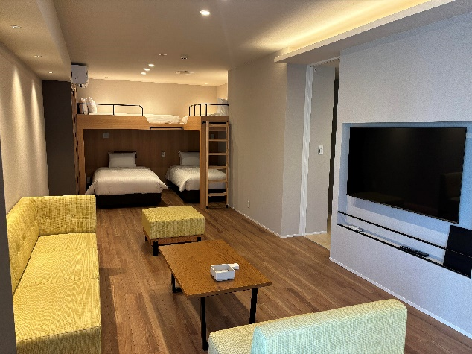
（6名様 洋室リビング）

リビングには55型テレビ（動画視聴サービス対応）、くつろげるソファセット、キッチンに大型冷蔵庫・電子レンジやグラス・食器類をご用意してフードデリバリーなどをお楽しみいただけます。また洗面室には大きなが鏡と2つの洗面台を備え、有名メーカーのドライヤー・ヘアアイロンを用意、バスルームはお子様とご一緒にゆっくり入っていただける大きなバスタブや脱衣室にドラム式洗濯乾燥機を用意して、長期のご滞在にも快適にご利用いただけます。2・3階の床は絨毯、4・5階はフローリングとご自宅に居るかのような「くつろぎの空間」をご提供いたします。

ポルタイン弁天町（162室）・ポルタイン弁天町ANNEX（4室）では、立体駐車場（24台収容）を併設しており、高さ2m・幅1.9m・長さ5.2ｍまでの大型車も駐車可能です。

【ベッドサイズ】
・5名定員
シングルベッド3台（1100×1960）
和室キングサイズベッド1台（1630×1960）

・6名定員
シングルベッド2台（1100×1960）
ロフトベッド2台（900×1960）
和室キングサイズベッド1台（1630×1960）

【施設概要】
所在地：大阪府大阪市港区波除3-9-20（ポルタイン弁天町の東側）
電話：06-6583-3710 FAX：06-6583-3709
建物：地上5階 施設構成：客室4室 駐車場：有り（有料）
【お客様のご予約・問い合わせ】
ポルタイン弁天町：TEL06-6583-3710
ご予約 https://portainn.jp/
メールでのお問い合わせ：info-bentencho@portainn.jp

